6. Aktivity seniorů

V etapě stárnutí, resp. zdravého stárnutí, sehrává důležitou roli aktivní přístup k životu. Fyzická aktivita, zdravý životní styl, zapojení do veřejného života, sebevzdělávání nejen v institucích, ale i ve spolupráci s rodinnými příslušníky, či jen touha dohnat všechno to, na co nebyl v době ekonomicky aktivního života čas. To vše jsou prvky, které k aktivnímu přístupu života seniorů patří.

Kandidáti a zvolení zastupitelé ve volbách do zastupitelstev obcí 2014

**Komunální politika je jednou z oblastí, v níž věk při seberealizaci není omezujícím prvkem, dlouhodobá praxe a zkušenost může být i výhodou. Jednou z mnoha aktivit seniorů může být právě zapojení do komunální politiky. Údaje se vztahují k volbám do obecních a městských zastupitelstev v Jihomoravském kraji konaných v řádném termínu v roce 2014 (popř. v letech 2006 a 2010).**

**Tab. 6.1 Platní kandidáti ve volbách do obecních zastupitelstev v Jihomoravském kraji podle pohlaví**

**a podle okresů v roce 2014**



Na podzim v roce 2014 se konaly komunální volby, v nichž se v Jihomoravském kraji volilo 6 617 zastupitelů obecních a městských zastupitelstev a 560 zastupitelů městských částí. Voličskou základnu tvořilo 954,4 tisíc zapsaných voličů (k datu konání 2. dne voleb volič musí dosáhnout věku 18 let), z tohoto počtu bylo 22,3 % voličů ve věku 65 a více let (počet 65letých a starších k 31. 12. 2014). Počet voličů se mezi roky 2006 a 2014 zvýšil o 18,1 tisíc, počet osob ve věku 65 a více let vzrostl o 43,2 tisíc a podíl voličů v seniorském věku na počtu voličů vzrostl o 4,2 bodu. V roce 2006 bylo v komunálních volbách zapsáno 936,3 tisíc voličů (z toho 18,2 % v seniorském věku), v roce 2010 to bylo 950,3 tisíc voličů (z toho 19,6 % v seniorském věku).

**Graf 6.1 Kandidáti v Jihomoravském kraji podle věku a pohlaví ve volbách do obecních**

**zastupitelstev v letech 2006, 2010 a 2014**



Do městských a obecních zastupitelstev **v roce 2014 kandidovalo** **24 776 kandidátů** (z toho 7 737 žen) a do zastupitelstev městských částí **4 560 kandidátů** (z toho 1 708 žen). Průměrný věk kandidáta do zastupitelstev měst a obcí dosáhl 45,3 roku (45,3 roku u mužů a 45,2 roku u žen), průměrný věk kandidáta do zastupitelstev městských částí činil 47,0 roku (46,7 roku u mužů a 47,4 roku u žen). V celkovém počtu kandidátů v kraji bylo **2 789 kandidátů ve věku 65 a více let** (9,5 %). Nejstaršímu kandidátovi bylo 92 let u kandidátů do obecních zastupitelstev a 93 let u kandidátů do zastupitelstev městských částí.

I když za komunální volby z roku 2006 a 2010 není k dispozici tak podrobné věkové členění kandidátů, je možno uvést alespoň počty kandidátů ve vyšším věku podle základních věkových skupin. Z grafu 6.1 je zřejmé, že **počet kandidátů ve věku 60 a více let postupně narůstal**. Zvyšoval se tak i jejich podíl na celkovém počtu kandidátů – v roce 2006 3 868 kandidátů ve věku 60 a více let tvořilo 14,5 % celku, v roce 2010 4 745 60letých a starších kandidátů tvořilo 15,7 % z celku a v roce 2014 již 5 055 kandidátů ve věku 60 a více let tvořilo 17,2 % z celkového počtu kandidátů.

**Tab. 6.2 Platní kandidáti ve volbách do obecních zastupitelstev v Jihomoravském kraji podle pohlaví**

**a podle velikostních skupin obcí v roce 2014**



Podíl kandidátů v seniorském věku (9,5 %) byl v roce 2014 na úrovni republikového průměru a byl 6. nejnižší mezi kraji – např. v Praze bylo na kandidátkách 14,4 % kandidátů v seniorském věku. V rámci kraje byl nejvyšší podíl seniorů na kandidátkách v Brně-městě (14,9 %), tento podíl byl nejvyšší i v porovnání správních obvodů ORP - hranici 10 % byla překročena i v SO ORP Blansko a Šlapanice. Nejnižší podíl seniorů na kandidátkách byl v SO ORP Moravský Krumlov, a to 6,3 %. Obecně lze říct, že v menších obcích byla snaha seniorů o zapojení do komunální politiky nižší.

**Graf 6.2 Kandidáti ve volbách do obecních zastupitelstev v Jihomoravském kraji podle věku**

**a podle velikostních skupin obcí v roce 2014**

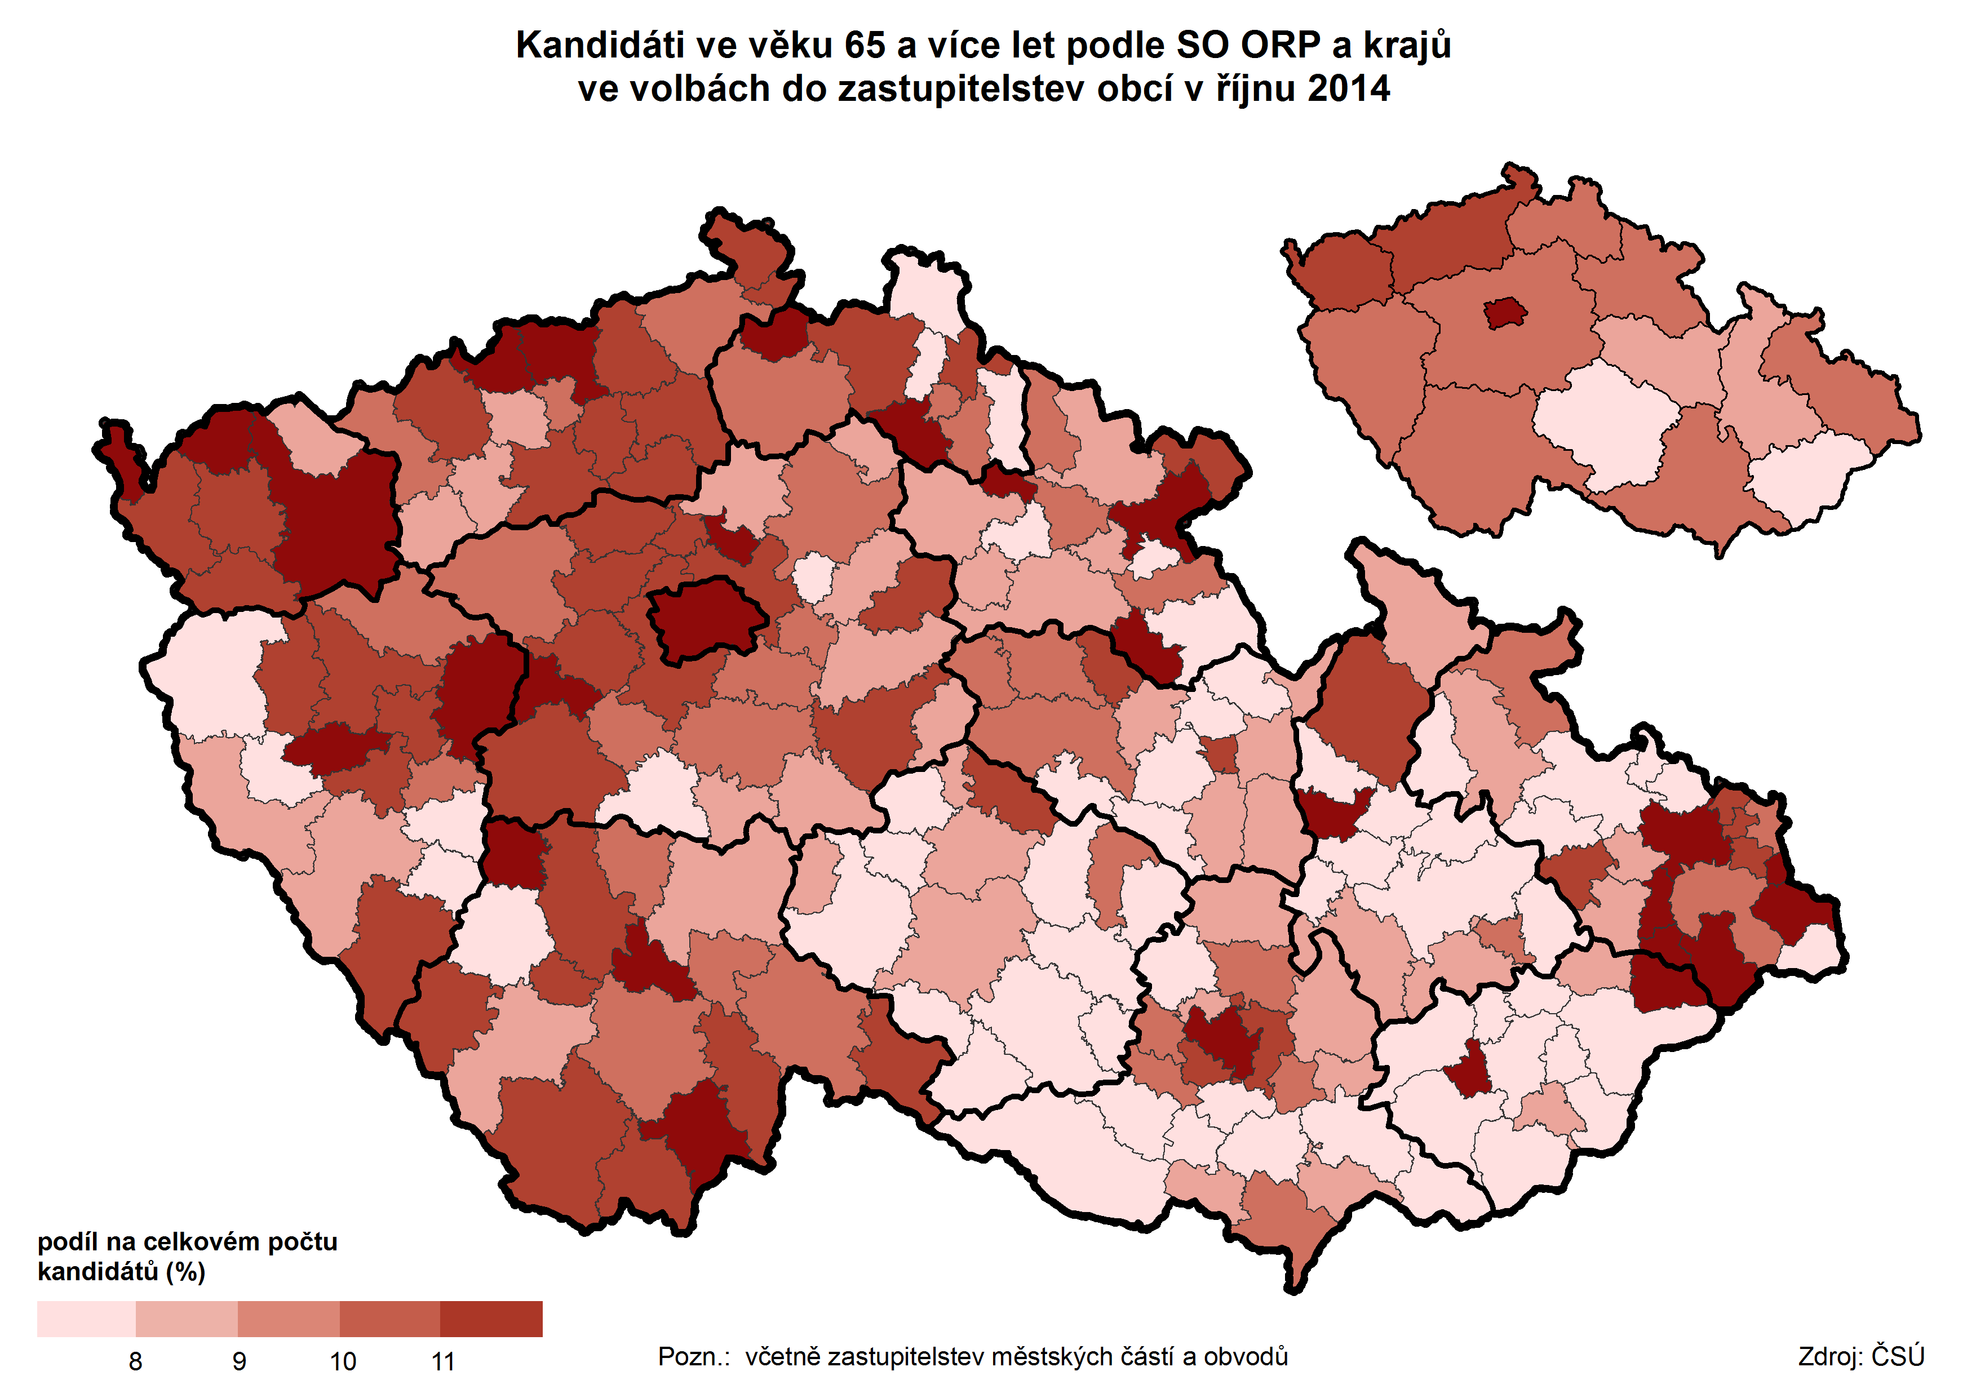

Mezi zvolenými zastupiteli v kraji **v roce 2014 bylo** **6 617 zvolených zastupitelů měst a obcí** (z toho 1 719 žen) a **560 zastupitelů městských částí** (z toho 149 žen). Průměrný věk zvoleného zastupitele měst a obcí dosáhl 45,9 roku (45,8 roku u mužů a 46,0 roku u žen), průměrný věk zastupitele městských částí činil 46,5 roku (46,7 roku u mužů a 46,2 roku u žen). V celkovém počtu zvolených zastupitelů v kraji bylo **pouze 347 osob ve věku 65 a více let** (4,8 % z celkového počtu). Nejstaršímu zastupiteli bylo 80 let u zastupitelů obecních zastupitelstev a 82 let u zastupitelů městských částí. Podíl zastupitelů v seniorském věku z celkového počtu byl pod republikovým průměrem (5,8 %) a mezi kraji byl 4. nejnižší.

**Tab. 6.3 Zvolení zastupitelé ve volbách do obecních zastupitelstev v Jihomoravském kraji podle**

**pohlaví a podle okresů v roce 2014**



Bylo uvedeno, že v roce 2014 do zastupitelstev v kraji kandidovalo 2 789 kandidátů v seniorském věku. Důvěru dostalo a do zastupitelstva bylo zvoleno 347 z nich, tj. 12,4 % z počtu kandidujících v daném věku. Tento podíl jako vyjádření úspěšnosti seniorů ve volbách však byl mezi kraji také 4. nejnižší.

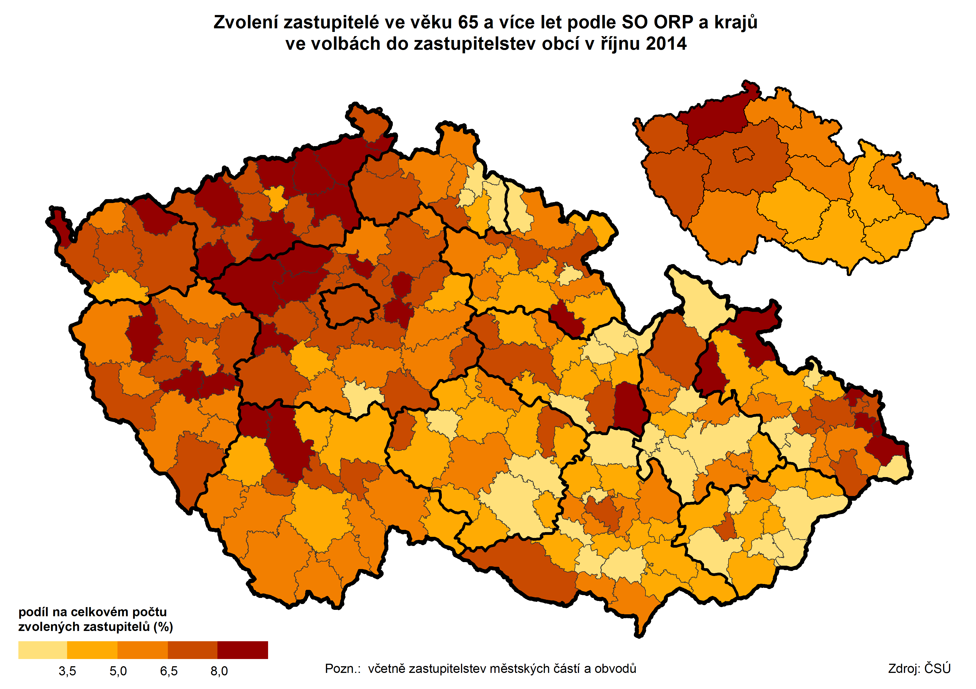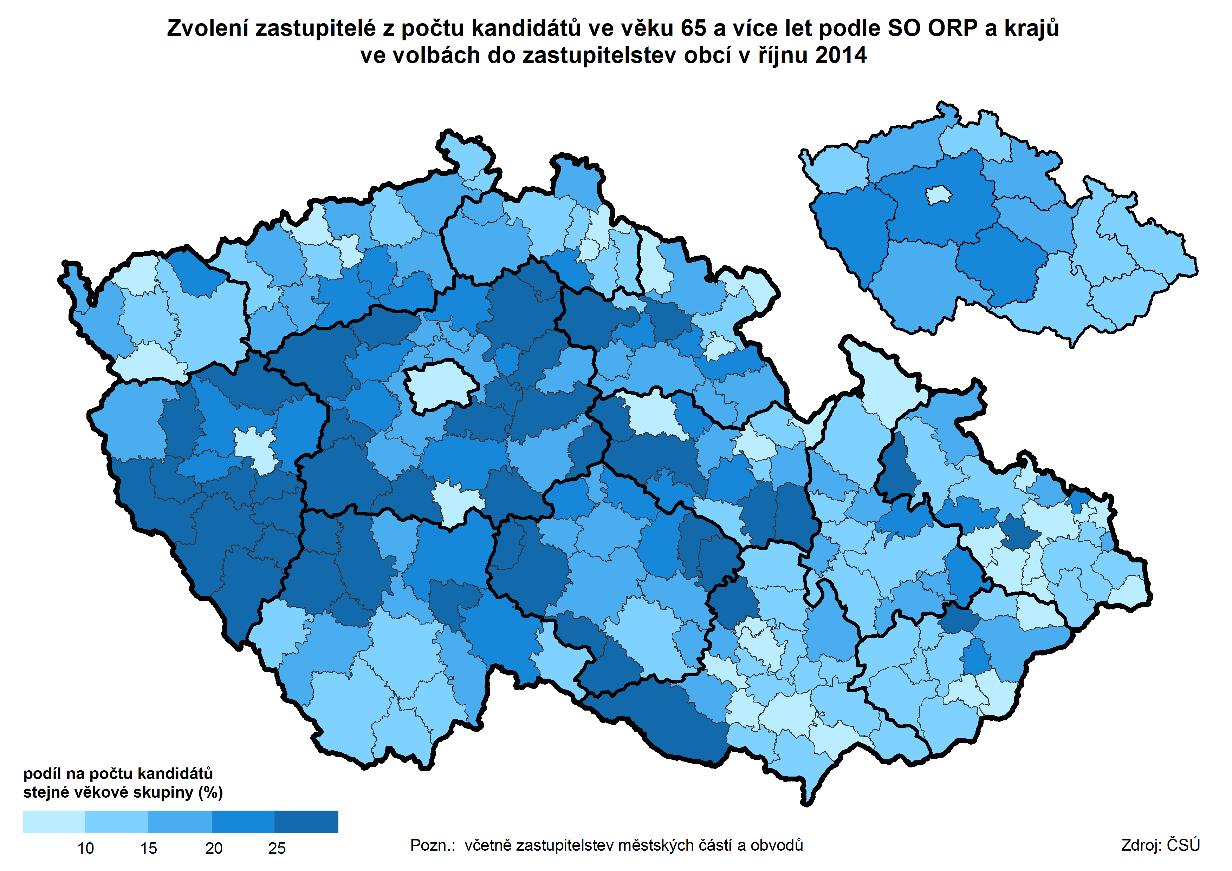

V rámci správních obvodů ORP kraje byly nejúspěšnější seniorští kandidáti v SO ORP Znojmo, zde bylo z kandidátů v seniorském věku zvoleno do zastupitelstva 28,8 % z nich. Podobně v SO ORP Tišnov čtvrtina z kandidujících seniorů (25,0 %) ve volbách uspěla.

Z pohledu na delší časové období lze opět konstatovat, že počet zastupitelů ve vyšším věku postupně narůstal. V roce 2006 bylo mezi zvolenými zastupiteli v kraji celkem 718 osob ve věku 60 a více let (9,9 % z celku). V roce 2010 se jejich počet zvýšil na 818 (11,3 % z celku) a v roce 2014 na 906 (12,6 % z celkového počtu zastupitelů).

**Graf 6.3 Zvolení zastupitelé v Jihomoravském kraji podle věku a pohlaví do obecních zastupitelstev**

**v letech 2006, 2010 a 2014**



S postupným růstem počtu kandidátů ve věku 60 a více let narůstal i počet zvolených zastupitelů v této věkové skupině. Ovšem úspěšnost vyjádřená jako podíl zvolených zastupitelů v daném věku na počet kandidátů ve stejném věku spíše kolísala. V komunálních volbách v roce 2006 počet zvolených zastupitelů ve věku 60 a více let představoval 18,6 % z kandidátů daného věku, v roce 2010 se podíl úspěšných snížil na 17,2 %. V roce 2014 z 60letých a starších kandidátů bylo zvoleno 17,9 % zastupitelů.

Z pohledu velikostních skupin obcí se zastupitelé v seniorském věku v roce 2014 podíleli nejvyšším dílem na celkovém počtu zastupitelů v nejmenších a největších obcích. Ovšem v obcích do 199 obyvatel kandidovalo 68 kandidátů v seniorském věku a 50 z nich, tj. 73,5 %, bylo zvoleno do zastupitelstva. Naproti tomu v obcích s 5 až 20 tisíci obyvateli kandidovalo 327 kandidátů v seniorském věku a ve volbách uspělo pouze 18 z nich, tj. 5,5 % z kandidujících.

**Tab. 6.4 Zvolení zastupitelé ve volbách do obecních zastupitelstev v Jihomoravském kraji podle**

**pohlaví a podle velikostních skupin obcí v roce 2014**



Podílům „seniorských zastupitelů“ podle velikostních skupin obcí odpovídají i výsledné podíly v rámci SO ORP. Nejvyšší podíl zastupitelů v seniorském věku z celkového počtu zastupitelů byl zjištěn v Brně (8,0 %) a v SO ORP Znojmo (6,7 %), naopak nejnižší v SO ORP Pohořelice (0,8 %) a Hustopeče (2,1 %).

**Graf 6.4 Zvolení zastupitelé do obecních zastupitelstev v Jihomoravském kraji podle věku a podle**

**velikostních skupin obcí v roce 2014**



**Seznam starostů** měst, obcí a městských částí včetně primátora města Brna (dále jen „starostové obcí“) byl doplněn o věk podle data narození uvedeného v registrovaných kandidátních listinách Jihomoravského kraje z voleb na podzim 2014 (věk kandidáta dosažený k druhému dni voleb). Uvedený stav tak odpovídá situaci k 11. 10. 2014.

**Tab. 6.5 Starostové v obcích Jihomoravského kraje podle pohlaví a vybraných věkových skupin**

**(věk k 11. 10. 2014)**



**Graf 6.5 Starostové obcí v Jihomoravském kraji podle pohlaví a věku (věk k 11. 10. 2014)**



I přes možné časové zkreslení lze konstatovat, že největší počet starostů obcí v kraji, a to pětina z celkového počtu, byl ve věku 50 až 54 let – 141 starostů obcí, tj. 20,1 % celku. Na jedné straně věkového spektra bylo 15 starostů obcí ve věku 25 až 29 let a na druhé straně 34 starostů obcí v seniorském věku. Nelze ale říci, že starosta v seniorském věku je výhradně spojen s malou obcí. Celkem 10 starostů ve věku 65 a více let bylo sice v obcích s počtem obyvatel nižším než 199, ale 7 starostů v tomto věku bylo v obcích s 200 až 499 obyvateli i v obcích s 500 až 999 obyvateli. Celkem 5 starostů v seniorském věku bylo v obcích 1 až 2 tisíci obyvatel a 3 starostové v obcích 2 až 5 tisíci obyvatel. Navíc 2 starostové v seniorském věku působili v městských částech v Brně.

Senioři a informační technologie

**Využívání informačních a komunikačních technologií (počítač, internet, mobilní telefon, mobilní telefon s internetem) není pouze výsadou mladší generace. Svědčí o tom výsledky výběrového šetření o využívání informačních a komunikačních technologií v domácnostech a jejich využívání jednotlivci (VŠIT).**

Šetření VŠIT provádí Český statistický úřad každoročně vždy ve 2. čtvrtletí sledovaného roku formou osobní návštěvy u výběrového vzorku jednotlivců ve věku 16 a více let. V regionálním členění jsou výsledky publikovány v relativním vyjádření pouze jako tříleté průměry, např. údaj za rok 2014 je průměrem hodnot zjištěných v šetření ve 2. čtvrtletí roku 2013, 2014 a 2015.

Pro interpretaci výsledků šetření je nutno upřesnit, že za **uživatele osobního počítače (internetu)** je považován jednotlivec, který použil osobní počítač (internet) alespoň jednou v posledních 3 měsících, a to kdekoliv (doma, v zaměstnání, ve škole, v knihovně) a z jakéhokoliv důvodu (soukromý, pracovní).

Výsledky šetření v Jihomoravském kraji ukazují, že používání počítače a internetu jednotlivci ve věku 16 až 34 let je již samozřejmostí. Podíl těch, kteří v této věkové skupině populace informační technologie nepoužívají je mizivý a s postupem času se i nadále snižuje. U osob ve věku 35 až 64 let počítač a internet používaly čtyři pětiny z nich, pouze 14 % osob této věkové skupiny uvádělo, že počítač či internet nikdy nepoužilo.

Potěšujícím zjištěním bylo, že **osoby v seniorském věku počítač a internet používaly stále ve větší míře** a klesal tak podíl těch, kteří tyto technické vymoženost nikdy nepoužili. Ještě v roce 2010 použilo počítač v posledních 3 měsících 15 % seniorů, v roce 2014 se podíl zvýšil již na téměř 24 %. Obdobně mezi seniory vzrostl i podíl používajících internet – zvýšení z 13 % v roce 2010 na 25 % v roce 2014. Naopak podíl seniorů, kteří uvedli, že internet nikdy nepoužili, poklesl z 81 % v roce 2010 na 66 % v roce 2014. Obdobně poklesl i podíl seniorů, kteří nikdy nepoužili počítač, a to ze 78 % v roce 2010 na 64 % v roce 2014.

**Tab. 6.6 Jednotlivci podle použití osobního počítače a internetu podle věku v Jihomoravském kraji**

**v letech 2010 až 2014*)**

Zdroj: ČSÚ - Výběrové šetření o využívání informačních a komunikačních technologií



Aktivita jihomoravských seniorů v tomto směru byla v roce 2014 srovnatelná s republikovým průměrem. Podíl seniorů používajících PC v rámci ČR byl sice o 0,5 bodu vyšší (v ČR 24,3 %), ale krajský podíl seniorů používajících internet republikový podíl převýšil o 0,7 bodu (v ČR 24,8 %). Mezi kraji byl podíl jednotlivců ve věku 65 a více let používajících počítač 6. nejvyšší a podíl u jednotlivců používající internet 5. nejvyšší.

**Graf 6.6 Jednotlivci ve věku 65 a více let, kteří použili PC a internet v posledních 3 měsících**

**podle krajů v roce 2014**

Zdroj: ČSÚ - VŠIT



Celoživotní vzdělávání (univerzity 3. věku apod.)

**Celoživotní vzdělávání zahrnuje veškeré vzdělávání, jímž člověk během svého života udržuje a rozvíjí své odborné znalosti a praktické dovednosti. Patří sem veškeré formy vzdělávání, včetně samostudia. Vzdělávání v dětském a studentském věku je povinností, v době aktivního pracovního života je nutností, ale v seniorském věku je již dobrovolným projevem aktivního přístupu k dané fázi života.**

Pro mnohé seniory další vzdělávání představuje spíše formu trávení volného času, nejde již o získávání znalostí a dovedností, které by tito lidé uplatnili na trhu práce. Nové poznatky jim usnadní a zpestří občanský život, umožní jim zdokonalit své zájmové aktivity a přispějí i k navázání nových společenských kontaktů.

Jednou z možností vzdělávání v seniorském věku je **studium na univerzitách 3. věku** (U3V), které je organizováno na některých vysokých školách. Nabídka vzdělávacích programů obsahuje cykly populárně naučných přednášek a doprovodných akcí pro volný čas, obsahuje ale i ucelené vzdělávací programy (nejčastěji dvou až tříleté), kurzy počítačové, cizojazyčné, kurzy na podporu fyzické a psychické kondice aj. Podmínkami pro přijetí ke studiu U3V je zpravidla dosažení důchodového věku a úplné střední vzdělání s maturitou.

Omezujícím faktorem ale zůstává, že šance na účast v U3V se liší ve vazbě na místo bydliště, možnosti jsou soustředěny do velkých měst, senioři na venkově tuto možnost obvykle nemají. Částečným řešením je organizování virtuálních univerzit třetího věku, které však úzce souvisí s úrovní počítačové gramotnosti seniorské populace.

Organizováním krátkodobých kurzů zaměřených na vzdělávání v oblasti informačních technologií se zabývají soukromé agentury, jsou pořádány i na středních školách a učilištích. Možností dalšího vzdělávání osob v seniorském věku jsou i akademie třetího věku, jejichž účastníci již nejsou striktně omezeni úrovní vzdělání.

**V Brně poskytuje vzdělávání v univerzitách 3. věku 5 vysokých škol** – Masarykova univerzita, Mendelova univerzita v Brně, Veterinární a farmaceutická univerzita Brno, Vysoké učení technické v Brně a Janáčkova akademie múzických umění v Brně.

Přestože se počet míst v U3V v Brně postupně zvyšoval, není dosud jejich kapacita dostatečná. Nabízená místa jsou zpravidla zájemci obsazena už během prvních několika dnů po otevření přijímacího řízení. V tabulce 6.7 je uveden přehled počtu účastníků kurzů. V roce 2014 bylo ve vyjmenovaných školách v Brně v rámci U3V zorganizováno **181 kurzů, jichž se zúčastnilo 8 671 seniorů**. Tímto počtem však není vyjádřen počet fyzických osob. Ve výročních zprávách jsou uváděny počty programových účastníků - jedna osoba se mohla zúčastnit více kurzů. **Proti roku 2010**, kdy v kurzech U3V v kraji bylo evidováno 4 729 účastníků, **se jejich počet v roce 2014 téměř zdvojnásobil** (nárůst o 3 924 osob, tj. o 83,4 %).

**Tab. 6.7 Programoví účastníci kurzů univerzit 3. věku v Brně**

Zdroj: Výroční zprávy o činnosti vyjmenovaných vysokých škol



Již uvedený alternativní způsob studia U3V, tzv. **virtuální univerzita 3. věku**, spojená s činností konzultačního střediska, je evidována např. v městské knihovně v Hodoníně a ve Vyškově.

Knihovna ve Vyškově (KKD Vyškov) již 10 let pořádá **Akademii 3. věku – vzdělávání pro seniory**. Obsahem je vedle přednášek i pořádání kurzů počítačové gramotnosti, kurzů trénování paměti, seminářů o mezilidských vztazích, bezpečnosti, životním prostředí, regionálních tématech aj. V roce 2014 se pořádaných kurzů zúčastnilo 579 seniorů, za 10 let trvání to bylo bezmála 7,5 tisíc účastníků.

Vítanou aktivitou Městské policie Brno je pořádání **Senior akademie**. Je to speciální studijní program ve formátu celoživotního vzdělávání určený pro seniory, který byl zahájen v roce 2006. Předměty studia jsou orientovány na témata kriminálních, pořádkových, dopravních nebo požárních rizik, která seniory v současné společnosti ohrožují. Základní studijní program je orientován na seniora jako možnou oběť protiprávního nebo nemravného jednání. Navazující pokročilý studijní program řeší situace seniora v roli poškozeného, svědka nebo oznamovatele. Nástavbovým programem je vzdělávací projekt pro seniory, který je organizován spolu s občanským sdružením Presafe. Hlavními tématy kurzů v této části vzdělávání jsou finanční gramotnost a bezpečné zacházení s financemi, bezpečnost při práci na počítači, na internetu a při manipulaci s mobilním telefonem, bezpečná komunikace a jednání.

**Tab. 6.8 Účastníci vzdělávání seniorů**

Zdroj: KKD Vyškov, MP Brno



Na začátku roku 2015 si přebralo svá osvědčení 279 absolventů projektu Senior akademie, 145 z nich ze základního a 134 z pokročilého studijního programu. Tento projekt se po vzoru Brna za roky svého fungování rozšířil i do dalších měst v ČR. V letech 2006 až 2014 absolvovalo základní stupeň vzdělávání 1 192 seniorů a 536 seniorů absolvovalo pokročilý studijní program.

Nabídka vzdělávacích aktivit pro seniory může být v Jihomoravském kraji poměrně široká, ovšem **neexistuje žádný komplexní přehled vzdělávacích organizací ani nabízených programů pro seniory**. Vysoké školy, které nabízejí vzdělávání seniorů, mohou být členy občanského sdružení Asociace Univerzit Třetího Věku. Členství však není povinné.

Ne všechny organizace, které se zabývají celoživotním vzděláváním a vzděláváním seniorů, se v dostatečné míře prezentují svou činností na internetu. Počet aktivně vzdělávajících se seniorů v Jihomoravském kraji tak může být mnohem vyšší a nemusí být nutně navázán na městské lokality. **Významnou roli, především v oblasti informačních a komunikačních technologií, může sehrávat rodina a blízcí příbuzní seniorů**. Děti či vnoučata jsou často užitečným prostředníkem mezi světem nových technologií a světem osob v seniorském věku. Právě nejmladší generace, pro kterou je používání počítače, internetu, ale i mobilních telefonů, digitálních televizi, fotoaparátů, navigací apod. již samozřejmostí, může pomoci seniorům překonat bariéry v poznání a aktivním využívání nových technologií.